УДК 004.627

Д.т.н., професор Дичка І. А., студент Кучмій О. Е., асистент Дрозденко Л. В.

Національний технічний університету України
«Київський політехнічний інститут імені Ігоря Сікорського»

СПОСІБ УЩІЛЬНЕННЯ АЛФАВІТНО-ЦИФРОВИХ ДАНИХ У ДВОВИМІРНИХ ШТРИХОВИХ КОДАХ

Abstract

Ivan Dychka, prof., DSc; Oleksandr Kuchmii, student; Lyubov Drozdenko, assistant
A method of compressing alphanumeric data in two-dimensional barcodes
A method of compressing alphanumeric data when presented in the form of a bar code is proposed, which involves the use of two alphabets of different capacity, which allows to increase the information density of bar code data presentation by 1.2 - 1.8 times.

Вступ

Однією з найпоширеніших технологій автоматичної ідентифікації об’єктів є технологія на основі штрихового кодування даних, яка забезпечує високу точність та швидкість введення інформації в комп’ютерну систему і є економічно привабливою завдяки низькій вартості витратних матеріалів та доступному обладнанню (принтер, сканер) [1, 2].
Незважаючи на наявність низки підходів до подання даних у штрихкодованому вигляді, досі лишаються актуальними задачі підвищення щільності подання інформації у вигляді штрихових кодів та підвищення завадостійкості штрихкодових позначок [3, 4].

Постановка задачі
У процесі проєктування двовимірних штрихових кодів розробники коду поряд з вирішенням низки специфічних задач штрихового кодування, працюють над досягненням двох основних цілей: ущільненням алфавітно-цифрових даних при їх поданні у штрихкодовому вигляді та забезпеченням цілісності зчитуваних даних.
Для забезпечення цілісності зчитуваних даних застосовують завадостійке кодування на основі коректувального коду Ріда-Соломона.
А для ущільнення текстових даних (повідомлень) застосовують підхід, щоб один ШК-знак подавав би більше ніж один текстовий символ. Узагальнено такий підхід полягає в тому, щоб групі з t суміжних символів текстового повідомлення, яке підлягає поданню в штрихкодовому вигляді, ставити у відповідність групу з t_{Ш} ШК-знаків таку, що t_{Ш} < t, тобто застосовувати перетворення виду «t» → «t_{Ш}». Отже, необхідно розробити узагальнений спосіб перетворення вхідних алфавітно-цифрових даних, який би забезпечував ущільнення даних на основі саме такого підходу.

Спосіб ущільнення даних
Потреба в автоматизованому зчитуванні більших обсягів інформації про об’єкти обліку спонукає до створення штрихових кодів з двовимірною структурою (рис 1).
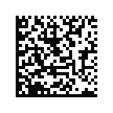
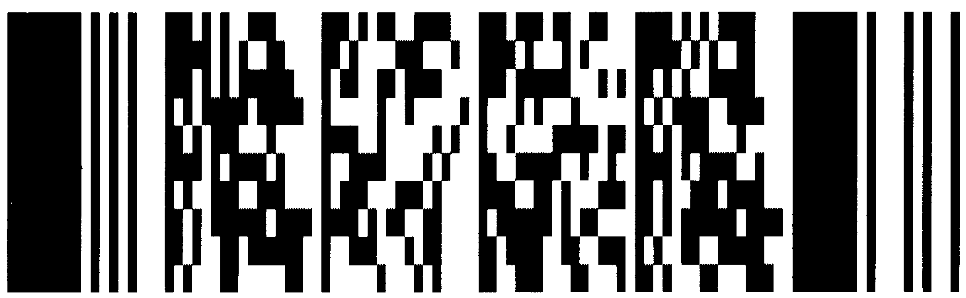

а) б)
Рис. 1. Приклади штрихкодових позначок двовимірних штрихових кодів: а) стекового; б) матричного

Для представлення алфавітно-цифрових повідомлень у штрихкодовому вигляді передбачимо два режими подання (кодування) алфавітно-цифрових даних: текстовий режим, перехід в який здійснюють за допомогою функціонального ключового числа 900, та байтовий режим, перехід в який здійснюють за допомогою функціонального ключового числа 901.
У текстовому режимі для подання даних використовують алфавіт, наведений в табл. 1.
У текстовому режимі кожним двом суміжним символам (тобто парі символів) заданої послідовності ставлять у відповідність один ШК-знак.
Для цього для кожної пари символів обчислюють ключове число d:
d = θ ∙ 30 + ω,
де θ – десяткове значення лівого символа пари, а ω – десяткове значення правого символа пари (десяткове значення – це номер рядка табл. 1, у якому знаходиться символ, що аналізується). Кожному ключовому числу ставлять у відповідність ШК-знак з символіки штрихового коду.
Якщо у вхідному текстовому повідомленні зустрічається підпослідовність (ланцюжок) символів ASCII, що не належать до алфавіту текстового режиму, то для кодування таких символів здійснюють перехід у байтовий режим, у якому кожним шести суміжним символам ставлять у відповідність п’ять ключових чисел, застосовуючи перетворення 6-розрядного числа з системи числення з основою 256 в систему числення з основою 900.
Нехай необхідно виконати перетворення вхідного повідомлення We have stayed at the Готель Либідь для його подання двовимірним штриховим кодом.
Англомовну частину повідомлення перетворимо в текстовому режимі (табл. 2), а кириличну - в байтовому режимі (табл. 3).
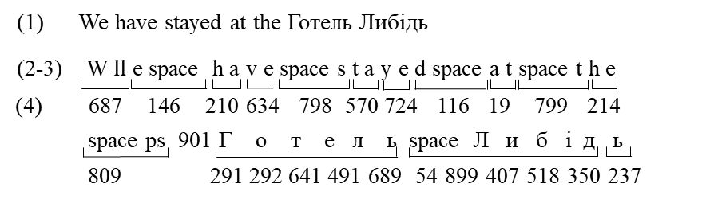
Рис. 2. Кодування вхідного повідомлення в текстовому та байтовому режимах
Кириличній частині повідомлення завдовжки 13 символів, відповідає послідовність з 11 ключових чисел; коефіцієнт ущільнення кириличної частини повідомлення складає 13/11=1,18.
Загалом для всього вхідного повідомлення завдовжки 35 символів (див. рис. 2) необхідно використати 24 ключові числа (24 ШК-знаки), і, отже, коефіцієнт ущільнення даного повідомлення складе 35/24=1,458.
Після зчитування ШК-позначки та отримання послідовності ключових чисел слід виконувати обернені перетворення: «1» → «2» – для текстового режиму, «5» → «6» – для байтового режиму.
Процес перетворення вхідного повідомлення на послідовність ключових чисел може виглядати як показано на рис. 3.
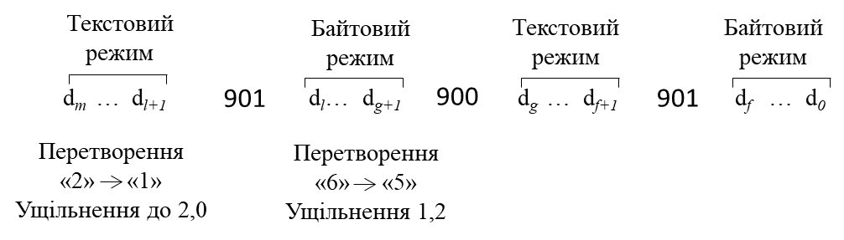
Рис. 3. Приклад структури перетвореного вхідного повідомлення

Таблиця 1. Алфавіт двовимірного штрихового коду в текстовому режимі
Значення | Набори символів
Значення | Alpha |  | Lower |  | Mixed |  | Punctuation
Значення | символ | ASCII | символ | ASCII | символ | ASCII | символ | ASCII
0 | A | 65 | a | 97 | 0 | 48 | ; | 59
1 | B | 66 | b | 98 | 1 | 49 | < | 60
2 | C | 67 | c | 99 | 2 | 50 | > | 62
3 | D | 68 | d | 100 | 3 | 51 | @ | 64
4 | E | 69 | e | 101 | 4 | 52 | [ | 91
5 | F | 70 | f | 102 | 5 | 53 | \ | 92
6 | G | 71 | g | 103 | 6 | 54 | ] | 93
7 | H | 72 | h | 104 | 7 | 55 | _ | 95
8 | I | 73 | i | 105 | 8 | 56 | ` | 96
9 | J | 74 | j | 106 | 9 | 57 | ~ | 126
10 | K | 75 | k | 107 | & | 38 | ! | 33
11 | L | 76 | l | 108 | CR | 13 | CR | 13
12 | M | 77 | m | 109 | HT | 9 | HT | 9
13 | N | 78 | n | 110 | , | 44 | , | 44
14 | O | 79 | o | 111 | : | 58 | : | 58
15 | P | 80 | p | 112 | # | 35 | LF | 10
16 | Q | 81 | q | 113 | - | 45 | - | 45
17 | R | 82 | r | 114 | . | 46 | . | 46
18 | S | 83 | s | 115 | $ | 36 | $ | 36
19 | T | 84 | t | 116 | / | 47 | / | 47
20 | U | 85 | u | 117 | + | 43 | “ | 34
21 | V | 86 | v | 118 | % | 37 | | | 124
22 | W | 87 | w | 119 | * | 42 | * | 42
23 | X | 88 | x | 120 | = | 61 | ( | 40
24 | Y | 89 | y | 121 | ^ | 94 | ) | 41
25 | Z | 90 | z | 122 | pl |  | ? | 63
26 | space | 32 | space | 32 | space | 32 | { | 123
27 | ll |  | as |  | ll |  | } | 125
28 | ml |  | ml |  | al |  | ‘ | 39
29 | ps |  | ps |  | ps |  | al

Таблиця 2
Знаходження ключових чисел для пар символів
у текстовому режимі
Пари символів | θ | ω | θ ∙ 30 + ω | Значення ключового числа
W ll | 22 | 27 | 22 ∙ 30 + 27 | 687
e space | 4 | 26 | 4 ∙ 30 + 26 | 146
h a | 7 | 0 | 7 ∙ 30 + 0 | 210
v e | 21 | 4 | 21 ∙ 30 + 4 | 634
space s | 26 | 18 | 26 ∙ 30 + 18 | 798
t a | 19 | 0 | 19 ∙ 30 + 0 | 570
y e | 24 | 4 | 24 ∙ 30 + 4 | 724
d space | 3 | 26 | 3 ∙ 30 + 26 | 116
a t | 0 | 19 | 0 ∙ 30 + 19 | 19
space t | 26 | 19 | 26 ∙ 30 + 19 | 799
h e | 7 | 4 | 7 ∙ 30 + 4 | 214
space ps | 26 | 29 | 26 ∙ 30 + 29 | 809

Таблиця 3
Перетворення послідовності Готель Либідь у байтовому режимі
Символ | Г о т е л ь Л и б і д ь
ASCII код | 173 214 229 168 208 237 32 209 183 162 138 166 237
Ключове число | 291 292 641 491 689 | 54 899 407 518 350 | 237

Ступінь ущільнення алфавітно-цифрових даних залежить від змісту конкретного вхідного повідомлення.
Перетворення вхідних алфавітно-цифрових повідомлень (вхідного потоку даних) у числову форму реалізовано програмно; для цього розроблено програмний модуль «Аналізатор інформаційного повідомлення», який на виході формує послідовність ключових чисел двовимірного штрихового коду, на основі якої виготовляють ШК-позначку.
Для перетворення послідовності ключових чисел, отриманих у процесі оброблення ШК-позначки, в текстову послідовність (в тому числі з використанням символів розширеного ASCII), розроблено програмний модуль «Відтворювач інформаційного повідомлення».

Висновки

Запропонований спосіб ущільнення алфавітно-цифрових даних доцільно застосовувати при поданні алфавітно-цифрової інформації у вигляді двовимірних штрихових кодів – як стекових, так і матричних. Проведені експерименти показують, що при застосуванні такого способу коефіцієнт ущільнення даних в середньому складає від 1,2 до 1,8.
Подальші дослідження слід зосередити на удосконаленні текстового режиму, який би забезпечував ефективне ущільнення даних на основі кириличного алфавіту.

Література

- Hua Yang. Automatic barcode recognition method based on adaptive edge detection and a mapping model // Journal of Electronic Imaging. – 2016. – Vol. 25(5). – P. 118-134.
- Kim Y. J., Lee J. Y. Algorithm of a Perspective Transform-Based PDF417 Barcode Recognition. Wireless Personal Communications, – 2016. – Vol. 89(3). – P. 893–911.
DOI:10.1007/s11277-016-3171-6
- ISO/IEC 18004:2015 Information technology – Automatic identification and data capture techniques – QR Code bar code symbology specification. https://www.iso.org/standard/62021.html
- Жураковський Б. Ю. Багатовимірні штрихові коди / Б. Ю. Жураковський, В. А. Дружинін // Міжвідомчий науково-технічний збірник «Адаптивні системи автоматичного управління». – 2018. – № 2(33). – С. 15 – 31.
DOI: https://doi.org/10.20535/1560-8956.33.2018.164669

